Обобщающий урок по теме «класс Птицы»
Цель урока: углубить и обобщить знания школьников по классу "Птицы", расширить представления учащихся о многообразии представителей изучаемого класса.
Задачи урока:
показать приспособленность птиц к среде обитания и образу жизни,
раскрыть их значение в природе и жизни человека;
обосновать необходимость охраны птиц, познакомить с редкими и исчезающими видами;
продолжить формирование умений сравнивать изучаемые объекты между собой, развивать навыки работы над проектами, ставить цели, делать выводы, применять знания в новой ситуации, сравнивать, доказывать свою точку зрения;
развивать познавательную активность.
Тип урока: обобщение знаний.
Форма урока: урок- игра.
Оборудование: таблички с номерами команд, таблицы и рисунки с изображениями птиц разных видов и пресмыкающихся; видеофрагмент "Охрана птиц"; карточки-задания, тестовые задания; чучела птиц, диск "Голоса птиц", на доске эпиграф И. Гете: "Природа всегда права и всегда правдива, а все ошибки и заблуждения исходят от людей".
Используемые технологии: информационные, здоровьесберегающие.
Развиваемые компетенции: информационные, коммуникативные.
В игре принимают участие 4 команды по 6 человек. На столах учеников - карточки со схемами внешнего и внутреннего строения птиц (кровеносная, нервная, пищеварительная системы и др.) и ребусы. Один учащийся работает с компьютером, показывая презентацию.

ПЛАН УРОКА
I. Организационный этап.
Учитель сообщает цели и задачи урока, объявляет условия проведения игры.
II. Проверка знаний учащихся
Проводится в виде игр-конкурсов.
Примечание: перед каждым конкурсом учитель ставит цель, по окончании конкурса подводит итоги, исправляет и объясняет ошибки.
III. Подведение итогов урока
Сдача индивидуальных работ. Ответ на вопрос, почему именно слова Гете выбраны эпиграфом урока.
Общие итоги и выводы.
IV.Домашнее задание
V. Знакомство с выставкой книг, посвященных птицам.

ХОД УРОКА
I Организационный этап.
Сегодня мы проводим обобщающий урок по теме класс "Птицы", на котором постараемся обобщить и систематизировать знания по данному классу. Узнать много нового о птицах, которые окружают нас, о том, какое они имеют значение в природе и жизни человека.
Эпиграфом нашего урока являются слова И. Гете: "Природа всегда права и всегда правдива, а все ошибки и заблуждения исходят от людей". И после совершенного сегодня путешествия в мир птиц, в конце урока, вы ответите на вопрос, почему именно эти слова выбраны эпиграфом. (Звучит фрагмент из произведения П. Чайковского "Времена года" - Март. На фоне музыки слова учителя)
Птицы населяют все уголки нашей планеты. Они встречаются и высоко в горах, и в ледяной приполярной пустыне, и в безводных песках, и над безбрежными просторами океанов. В отличие от млекопитающих, часто ведущих скрытый образ жизни, птицы всегда рядом с человеком. Они радуют нас стремительным, легким полетом, разнообразной окраской оперения и, конечно же, красивым пением. Мы любим их за это и должны заботиться о них. Но нельзя, заботиться о ком-то, не зная как это делать. Поэтому сегодня на уроке мы и постараемся обобщить и систематизировать знания о птицах, чтобы вы могли применить их на практике в своей дальнейшей жизни.
II. Проверка знаний и умения
Итак, начнем путешествие. Ответьте на вопросы: Какая наука изучает птиц? (орнитология)
Назовите самую большую птицу в мире. (Страус, ее вес может превышать 150 кг, а высота 2 м)
Какие птицы самые маленькие в мире? (Колибри, 1,5-2гр, размер шмеля)
Какую новую среду обитания освоили птицы? (воздушную)
Какие признаки сближают птиц и пресмыкающихся? (отсутствие кожных желез, чешуя на задних конечностях, ороговевший клюв), (работа с таблицами)
В чем значение перьевого покрова птиц? (теплоизоляция, полет, обтекаемая форма)
Игровое задание 1.
На доске прикреплены несколько видов перьев. Найти соответствующие им названия, указать их функции.
1 Контурное кроющее перо. (Покрывает тело птицы. Осуществляет теплоизоляцию и обтекаемость при полете).
2 Контурное маховое перо. (Образует летательную поверхность крыла. Осуществляет движение вперед при полете).
3 Контурное рулевое перо.( Расположены в хвосте. Осуществляют маневренность
при полете).
4 Пуховое перо. (Расположены под контурными. Осуществляет теплоизоляцию).
5Пух. ( Пух - это пуховое перо с очень коротким стержнем. Расположены под
контурными. Осуществляют теплоизоляцию).
Опишите строение пера. (Ствол: стержень и очин, опахало), (Учитель показывает части пера, дети называют)
Черный ящик (внутри перо).
Вопрос. Какой предмет натолкнул ученых на изобретение застежка-молния? Ответ. Перо. Так как опахало состоит из бородок первого и второго порядков, а на них имеются крючочки, послужившие прообразом застежки молния. Как еще можно использовать перья птиц? (одежда, перины, подушки). Детям предлагается в тетради сделать обозначения к рисунку пера. Перечислить функции перьевого покрова.
2 задание. Дальше... дальше
(Вопросы сгруппированы по темам "Кровеносная система", "Пищеварение", "Дыхание", "Нервная система и органы чувств", "Размножение". Тема для ответов выбирается броском кубика.)
Кровеносная система
1. Чем кровообращение у птиц отличается от кровообращения у пресмыкающихся?
(У птиц четырехкамерное сердце и круги кровообращения полностью разделены. К органам поступает только артериальная кровь, насыщенная кислородом)
2. Описать путь крови по большому кругу кровообращения.
(Кровь из левого желудочка по артериям поступает ко всем органам, отдает клеткам питательные вещества и кислород, насыщается углекислым газом, превращается из артериальной в венозную и поступает по венам в правое предсердие)
3. Описать путь крови по малому кругу кровообращения.
(Венозная кровь из правого желудочка по легочным артериям поступает в легкие. Там кровь отдает углекислый газ и насыщается кислородом, превращаясь из венозной в артериальную. Потом по легочным венам поступает в левое предсердие)
4. Почему у птиц постоянная высокая температура тела? (У них очень высокий уровень обмена веществ)
5. Какая температура тела у птиц?
(У птиц температура тела постоянная, около 41 °С)
6. С одинаковой ли частотой сокращается сердце у разных птиц?
(Чем меньше птица, тем чаще бьется ее сердце. Например, у юрка, весом 13 г, сердце в покое сокращается 754 раза в минуту, а у голубя, весом 250 г, - 248 раз) Учащиеся зарисовывают схему кровеносной системы.
Пищеварение и пищеварительная система
1. На доске приведена схема расположения органов пищеварения у птиц. В правильном ли порядке они указаны?
(Должно быть: рот, глотка, пищевод, зоб, желудок, тонкий кишечник, прямая кишка)
2.На доске перечислены органы пищеварительной системы птиц. Что происходит с пищей в каждом из этих органов?
(У некоторых птиц есть расширение пищевода - зоб. Он служит для накопления, набухания и частичного переваривания пищи под действием слюны. Далее пища размягчается и частично переваривается в железистом и перетирается в мускульном отделах желудка, затем переваривается и всасывается в кишечнике, куда поступают пищеварительные секреты из поджелудочной железы и печени) 3. Каковы особенности строения желудка птиц?
(Желудок у птиц имеет два отдела: железистый, где пища переваривается под влиянием желудочного сока, и мускульный, где пища перетирается, В мускульном отделе есть камешки - они, как жернова, перетирают пищу)
2. Какие функции выполняет слюна и как развиты у птиц слюнные железы? (У птиц слюнные железы развиты по-разному, а у некоторых (например, веслоногих, ловящих добычу в воде) их нет. У дятла слюна клейкая - смачивает язык и помогает извлекать насекомых из щелей. Стрижи-саланганы строят из слюны гнезда, и местные жители употребляют их в пищу, т.к. в слюне саланган содержится много белка. У хищных и некоторых других птиц слюна смачивает пищевой комок, и он легче скользит по пищеводу)
3. Пьют ли птицы?
(Да, пьют. У них нет потовых желез, поэтому они не теряют воду с потом, но много влаги испаряется из легких при дыхании)
Учащиеся делают обозначения в схеме «Пищеварительная система птиц»
Нервная система и органы чувств
1. Заполните пропуски в тексте
Сложное поведение птиц связано с тем, что у них хорошо развиты полушария переднего мозга. Птицы весной находят место для гнездования, ищут пару, строят гнезда, высиживают яйца, находят корм для птенцов, многие следят за чистотой в гнезде (выбрасывают скорлупу от яиц, помет, которые уносят подальше от гнезда), совершают перелеты. Попугаев, галок можно научить произносить фразы.
2. Способность птиц выполнять в полете сложные движения связана хорошо развитым мозжечком, который отвечает за координацию движений.
2. Куры хорошо видят днем, а совы ночью потому, что в сетчатке глаза птиц есть светочувствительные рецепторы - колбочки и палочки. Колбочки позволяют различать цвета, но реагируют только на яркий свет. Палочки более чувствительны и обеспечивают сумеречное и ночное зрение. Куры лучше видят днем, т.к. у них больше колбочек, а совы - ночью, т.к. у них больше палочек.
3, Совам хорошо слышать помогает развитые органы слуха. Улавливать звук помогают кожные складки и перья, образующие лицевой диск. Они играют роль ушных раковин и концентрируют звуковые колебания
Процесс дыхания у птиц
1. Как птицы дышат?
(У птиц имеется двойное дыхание. Поступающий воздух проходит через легкие в воздушные мешки, а при выдохе - поступает из воздушных мешков обратно в легкие. Во время полета при подъеме крыльев воздушные мешки растягиваются, и воздух с силой засасывается в них и в легкие)
2. Какие еще функции выполняют воздушные мешки?
(Воздушные мешки облегчают вес птицы и охлаждают органы во время полета,
при усиленной работе организма)
Размножение
1. Кто дважды родится?
(Птица. Сначала на свет появляется яйцо, затем из яиц выходят птенцы.)
2. Из чего развивается зародыш? (Зародыш развивается из зародышевого диска)
2. Какую функцию выполняют белок и желток?
(Желток - источник пищи и частично воды, белок выполняет защитную функцию, предохраняет желток от механических повреждений и служит основным источником воды).
3. Дышит ли зародыш в яйце?
(Да, через поры в скорлупу проникает воздух, он накапливается в воздушной камере)
4. Почему яйца, предназначенные для хранения, не рекомендуют мыть? (Смывается надскорлуповая оболочка, предохраняющая яйцо от проникновения микроорганизмов, которые могут вызвать его порчу.
5. Какая птица выкармливает своих птенцов рыбой и из рыбных косточек делает гнездо? (Зимородок)
6. Какая птица выводит птенцов зимой и почему?
(В феврале-марте выводит птенцов клест, т.к. он выкармливает их измельченными семенами ели и сосны. Летом шишки ели и сосны раскрываются, семена осыпаются, и для клеста мало корма)
7. Что такое гнездовой паразитизм?
Учащиеся делают обозначения в схеме «Строение яйца»
Скелет
1. Какие приспособления к полету имеются в строении скелета птицы? (Кости черепа срослись, позвонки туловища срослись неподвижно. Это помогает в полете держать туловище горизонтально. Шейные позвонки соединены подвижно. Это помогает птице осматривать пространство вокруг. Кости наполнены воздухом)
Послушайте загадки. 1. Небольшая птичка в небесах порхает, Гнездышко-кувшинчик сверху охраняет. Если ж она низко у земли летает, Это значит птичка дождик предвещает. (Ласточка)
2.Лишь только вечер на землю спустился, Все стихло вокруг, стоит тишина, Ее нарушает песнь маленькой птахи, От звуков которой пылает душа. (Соловей)
3. Птица дерево долбит, День-деньской нору дробит, Птица лечит древний дуб, Каждый слышал ее стук.
4. Какая птица может бегать под водой?
(Оляпка. Она ловит насекомых, червей и даже мальков рыб на дне водоемов, а ест их на берегу)
Физкультминутка (используется диск с голосами птиц).
3 игровое задание "Темная птичка"
Группам выдаются карточки с изображением силуэтов птиц, под ними пустые клеточки, в них необходимо вписать название птиц.
4 игровое задание "Третий лишний"
Найдите в предложенном перечне птиц лишнюю и обоснуйте свой выбор.
Дятел, жаворонок, соловей (ответ: дятел, т.к. птица оседлая, а соловей и
жаворонок - перелетные).
Канюк, скопа, филин (ответ: филин, т.к. ночная хищная птица, а канюк и скопа -дневные).
Скворец, синица, иволга (ответ: иволга, т.к. она не встречается в культурных ландшафтах).
Рябчик, тетерев, журавль (ответ: журавль, т.к. он не относится к отряду куриные, а именно к лесным куриным птицам, журавль - птица открытых пространств).

5 игровое задание "Ты мне, я тебе"
Учащиеся задают друг другу интересные вопросы. (Домашнее задание).
Например:
Странствующий альбатрос - самая крупная летающая птица. Замечено, что численность самок снижается больше, чем самцов. Чем это объяснить?
(Более крупные и сильные самцы в поисках пищи летят на юг, к полярным льдам, а самки - на север. Предполагают, что такое разделение снижает пищевую конкуренцию. Однако на севере промышляют рыболовецкие суда, и много самок гибнет, попадая на крючки переметов.)
Большинство птиц для выведения потомства объединяются в пары. А вот автралийские клушицы, живущие в сухих эвкалиптовых лесах, объединяются в группы от 4 до 20 особей. Да еще воруют птенцов друг у друга. Для чего они это делают?
(Земля в саваннах в засушливый период твердая. Клушицы клювом роют норы глубиной до 20 см и достают жуков. Это очень трудоемкая работа. В выкармливании следующего выводка родителям помогают старшие птенцы, При случае клушицы сманивают и старших птенцов из других выводков – чтобы использовать их в качестве помощников).

Птицы являются одними из самых надежных союзников человека в борьбе с вредителями сельскохозяйственных растении и леса. Это, в первую очередь, относится к насекомоядным птицам, чьими стараниями ежегодно уничтожается целая армия вредителей культурных растений.
Каждый из нас должен проявлять заботу о птицах. Для того, чтобы сохранить наших пернатых помощников, следует не истреблять самих птиц, а также не трогать их гнезда. Очень важно сохранять естественные места их обитания и гнездования. На всей территории нашей страны большинство певчих и хищных птиц находится под охраной.
Не разоряйте птичьего гнезда, —
Так счастлива в своем жилище, птица!
Она в гнезде спокойна и тогда,
Когда над рощей буря злится.
Храните дерево от топора:
Оно, высокое и вековое,
Дает нам тень, когда стоит жара,
Оно чарует все живое.
Не разоряйте птичьего гнезда!
Мне больше, чем другому боль знакома
Того, чья песня глохнет в холода,
Кто на земле живет без дома
К. Кулиев.
Для сохранения редких видов птиц создаются специальные заказники и заповедники. Так, в Астраханском заповеднике, расположенном в дельте Волги, охраняются большие колонии пеликанов, белых цапель и лебедей. В одном из самых северных заповедников нашей страны - Кандалакшском, расположенном на побережье Баренцева и Белого морей, охраняются гаги и многие морские птицы, гнездящиеся на так называемых птичьих базарах. Промысловые виды птиц охраняются в особых охотничьих хозяйствах. Для их рационального использования установлены строгие сроки охоты, а также введены нормы добычи дичи. В период размножения этих птиц всякая охота на них запрещена.В нашей области создан Алехинский заповедник, где также охраняются редкие виды птиц.
Николай Заболоцкий.
Вылетев из Африки в апреле
К берегам отеческой земли,
Длинным треугольником летели,
Утопая в небе, журавли.
Вытянув серебряные крылья
Через весь широкий небосвод,
Вел вожак в долину изобилья
Свой немногочисленный народ.
Но когда под крыльями блеснуло
Озеро прозрачное насквозь,
Черное зияющее дуло
Из кустов навстречу поднялось.
Луч огня ударил в сердце птичье
Быстрый пламень вспыхнул и погас,
И частица дивного величья
С высоты обрушилась на нас.
Два крыла как два огромных горя
Обняли холодную волну:
И, рыданью горестному вторя,
Журавли рванулись в вышину.
Только там, где движутся светила
Б искупленье собственного зла
Им природа снова возвратила
То, что смерть с собою унесла:
Гордый дух, высокое стремленье,
Волю, непреклонную к борьбе
Все что от былого поколенья
Переходит молодость, к тебе.
...А. вожак в рубашке из металла
Погружался медленно на дно,
И заря над ним образовала
Золотого зарева пятно.
Просмотр фрагмента кинофильма об охране птиц. (Без звука) 2 группы его озвучивают, 2 готовят по нему вопросы. (Учащиеся делятся мнением по просмотренному кинофильму).
III. Подведение итогов урока
Сдача индивидуальных работ. Ответ на вопрос, почему именно слова Гете выбраны эпиграфом урока. Общие итоги и выводы.
IV. Домашнее задание. Используя учебник стр.256-270, приготовить творческие задания по теме «Птицы».
V. Знакомство с выставкой книг, посвященных птицам.

Приложение 1
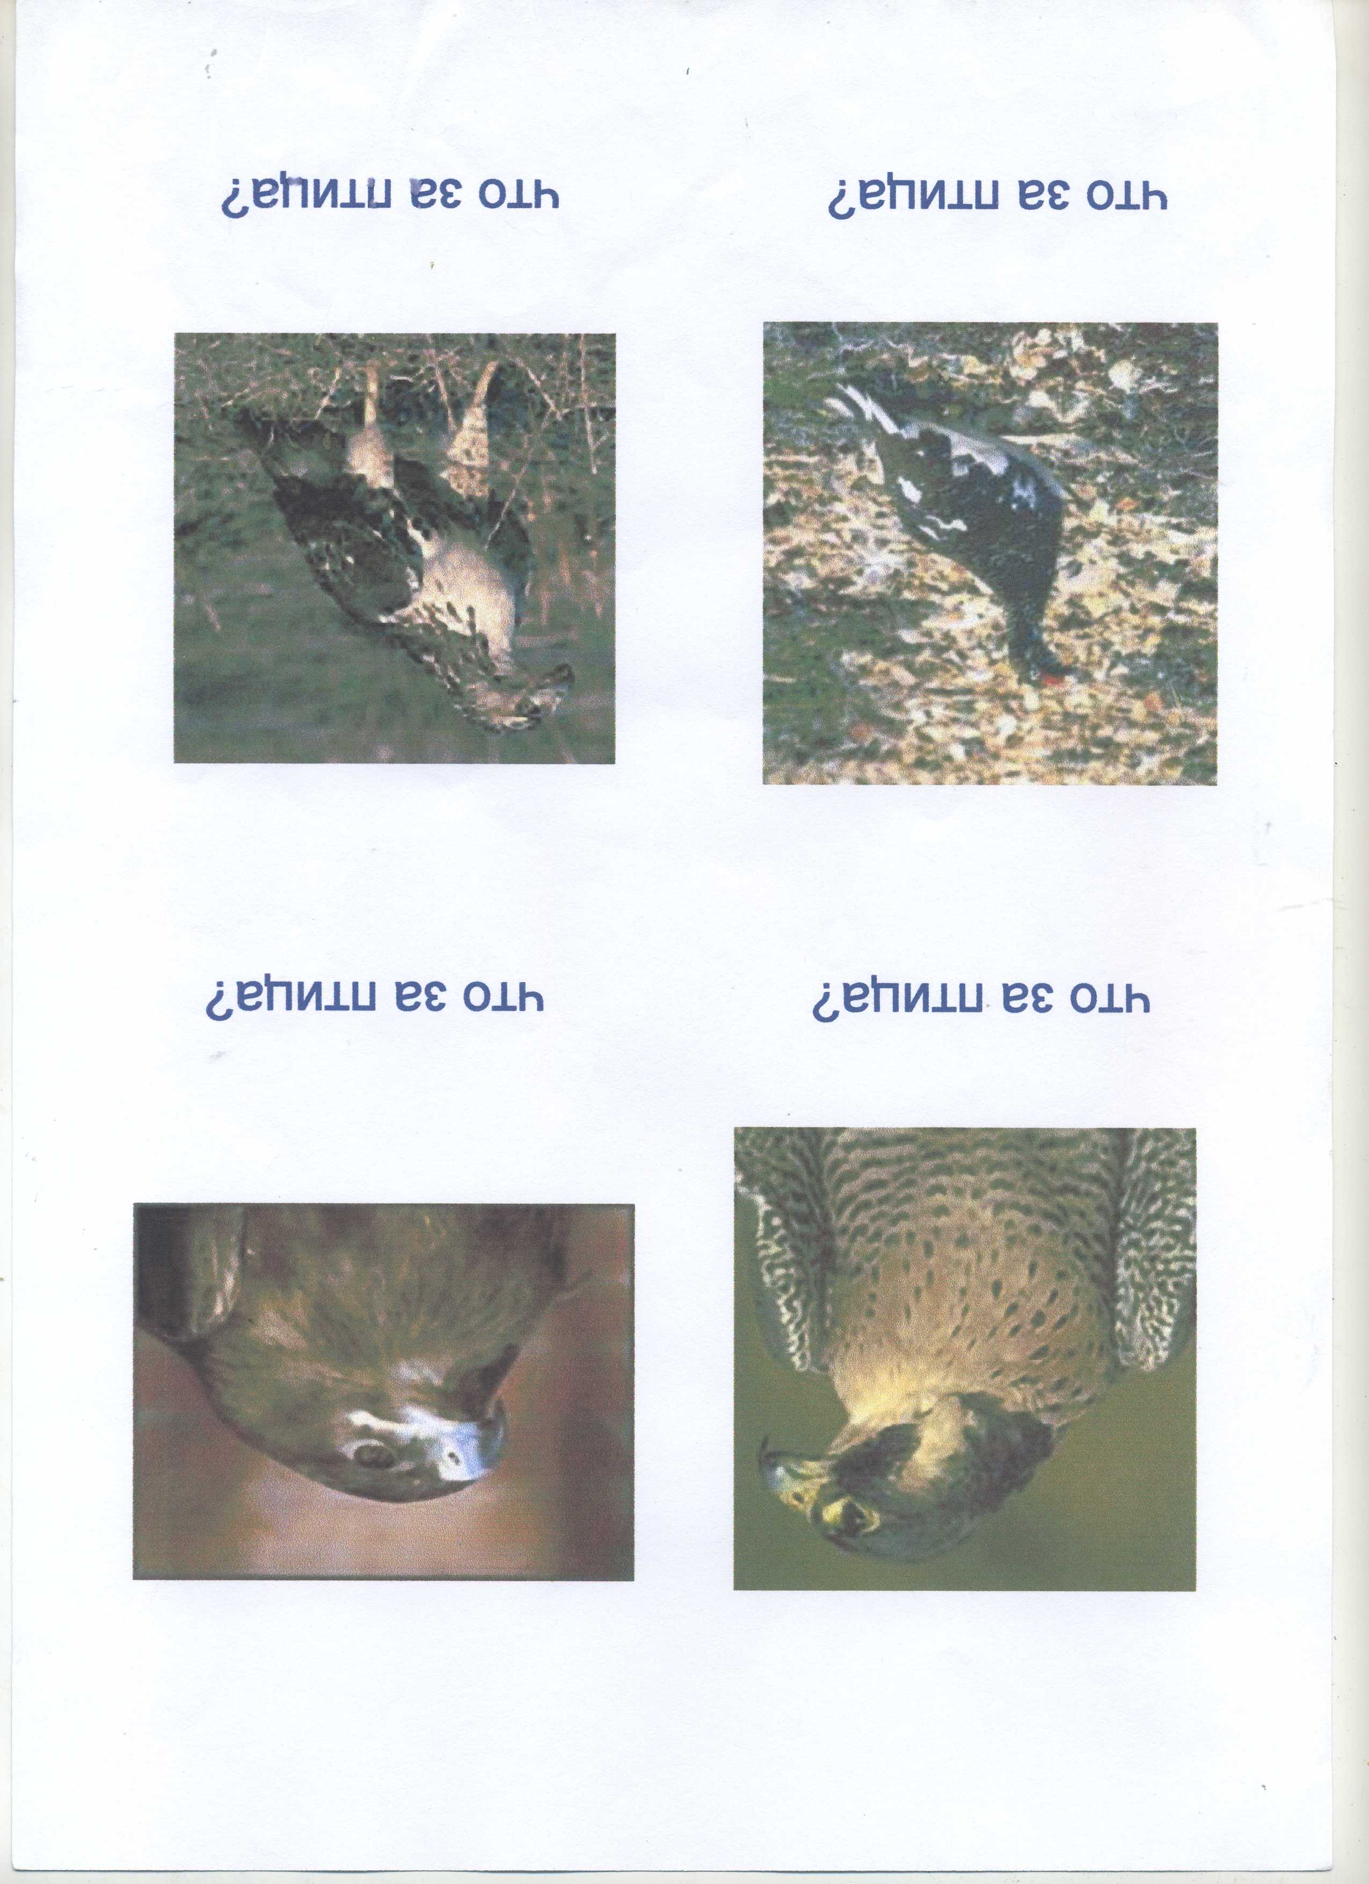
Приложение 2
(Карточки с индивидуальными заданиями)

